- Начните разговоры о будущем ребенке еще, когда он находится у мамы в животе. Потому что после рождения малыша Вам будет уже не до этого.
- Чаще всего самым значимым вопросом для ребенка является вопрос любви родителей. Успокаивайте ребенка словами, что не будете любить его меньше.
- Нужно понятно и доступно донести до ребенка, что первое время новорожденный будет отнимать у родителей много времени – не потому что его больше любят, а потому что он маленький и беспомощный.
- Не стоит раздражаться на ребенка и вешать ярлыки вроде «несносный ребенок», «непослушное чадо», «еще одна проблема».
- Не манипулируйте словами: «Ты же старший, должен понимать», «Ты старший, поэтому должен нам помогать ухаживать за братом-сестрой».
- Если у вас в семье было заведено читать на ночь сказку – никакие причины (за исключением, конечно, особо веских) не должны нарушать эту традицию и сейчас.

- После того, как старший ребенок привыкнет к младшему, можно привлекать его к уходу за братишкой или сестренкой, под присмотром взрослых.

- Камнем преткновения также часто бывает использование старых вещей и игрушек старшего ребенка младшим.

- Не допускайте распространенную ошибку родителей, когда виноватым в детских конфликтах всегда оказывается старший, а младшему «все можно».

- Научить старшего ребенка общаться с другими людьми, находить себе занятия в одиночестве – чтобы отсутствие родительского внимания постоянно не ощущалось так остро.

Конечно, детская ревность - это вполне нормальное, закономерное чувство. И Ваш ребенок должен через него пройти. В Ваших же силах – помочь ему пройти через него безболезненно для себя и окружающих. Понимайте своего ребенка, проявляйте свою любовь к нему – и все будет хорошо!

Что делать с детской ревностью?

Муниципальное автономное дошкольное образовательное учреждение центр развития ребенка – д/с № 18 города Кропоткин муниципального образования Кавказский район

Составитель:

педагог-психолог
Лыкова Елена Александровна

2014г.
Как справиться с
детской ревностью

сс

срс

Вас можно поздравить: у вас появился (или скоро появится) второй ребенок! Конечно же, это должно стать огромным счастьем для всей Вашей семьи, но порой бывает, что для старшего ребенка рождение братика или сестрички становится стрессом, причем не самым приятным. Детская ревность – явление очень сложное, но в то же время очень часто встречающееся. Так каковы же причины детской ревности и что делать при первых ее проявлениях?
1. Разница в возрасте между детьми очень маленькая (1-3 года). Ведь представьте: «старший» ребенок сам еще очень маленький и требует родительского внимания и любви. Поэтому ему очень сложно осознать то, что теперь мир будет крутиться не только вокруг него.
2. Если дети однополые или старший ребенок – мальчик. Дело в том, что девочку легче вовлечь в деятельность по уходу за новорожденным, так как у девочек есть врожденный материнский инстинкт. В случае же однополости детей, у них могут возникнуть конфликты по поводу игрушек и других схожих вещей.
3. В случае, если родителям безразличны взаимоотношения между детьми.
Причин может быть еще великое множество, но в любом случае главной причиной остаются недостаточные старания родителей по поводу урегулирования отношений между детьми.

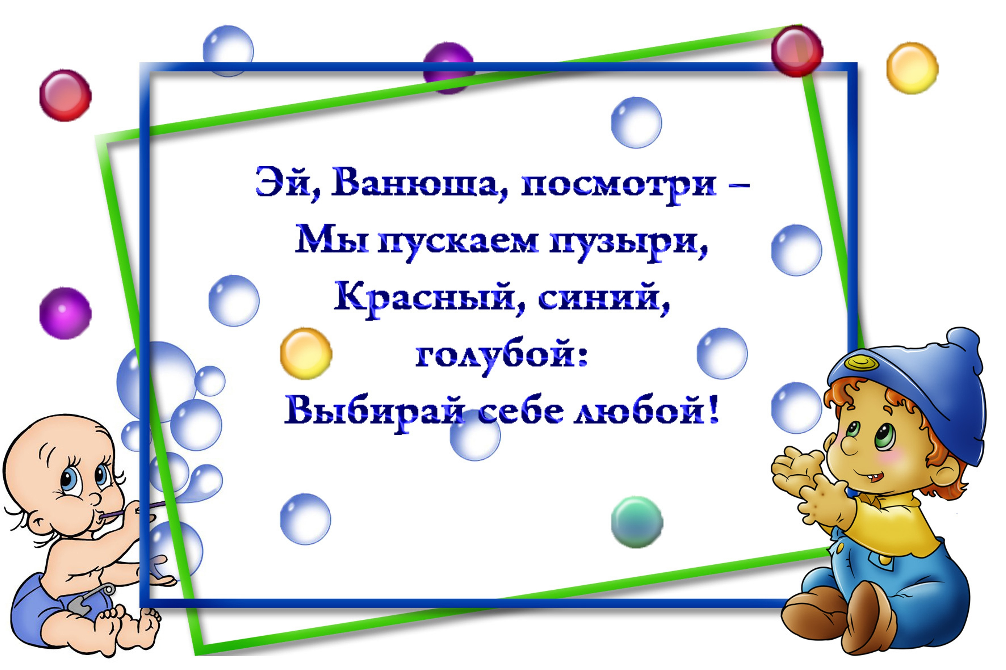

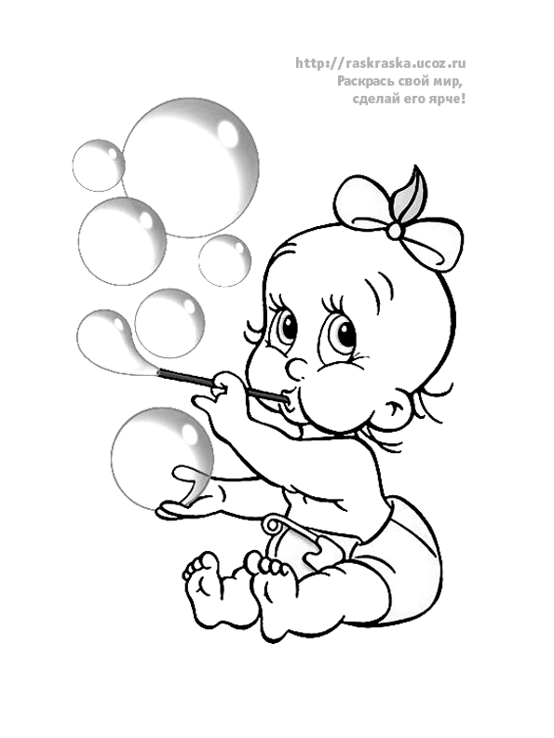

СОВЕТЫ РОДИТЕЛЯМ
Правильно поступают родители, заранее рассказывающие о появлении малыша. Кроме рассказов желательно:
- показывать картинки;
- наблюдать за реальными малышами на улице и комментировать их поведение;
- вспоминайте с ребенком этапы его развития;
- показывайте фотографии, первые рисунки, отпечатки рук;
- при загруженности в реализации естественных потребностей малыша, уделяйте внимание первому ребенку – создавайте «коридор доверия».
Например, вам нужно кормить младшего. Обыграйте ситуацию примерно так: «Сынок (дочка), я хочу быстрее покормить братика (сестричку) чтобы у меня было больше времени быть с ТОБОЙ», «Пожалуйста, не шуми, он (она) быстрее уснет, и я буду ТЕБЕ читать». Такое построение предложений показывает ребенку вашу заботу о нем и его важность для вас.

Прежде всего, стоит уяснить себе, что ревность обычно проявляется у детей до 6-7 лет - потому что в этот период ребенок еще сильно привязан к родителям, и ему сложно делить их внимание с кем-то еще. А вот если ревность не проявляется – это тревожный признак, говорящий о том, что, видимо, в семье что-то не так.
Проявления ревности могут быть любыми. Бывают агрессивные проявления, отторжение нового члена семьи – когда старший ребенок просто просит отнести младшего обратно в роддом. Бывает, что старший ребенок шумит и кричит, громко играет, когда спит младший.
Часты проявления ревности, при которых старший ребенок стремится вернуться в детство, надеясь, что его одарят тем же вниманием, что и новорожденного: он может просить молоко из бутылочки, начать сосать пустышку, даже писаться в кровать и просить надевать ему подгузники.
В большинстве случаев дети просто начинают больше капризничать и привлекать внимание родителей, плохо спать, порой они могут даже специально заболеть, чтобы ощутить заботу о себе, но не проявлять никакой неприязни к новорожденному.


